
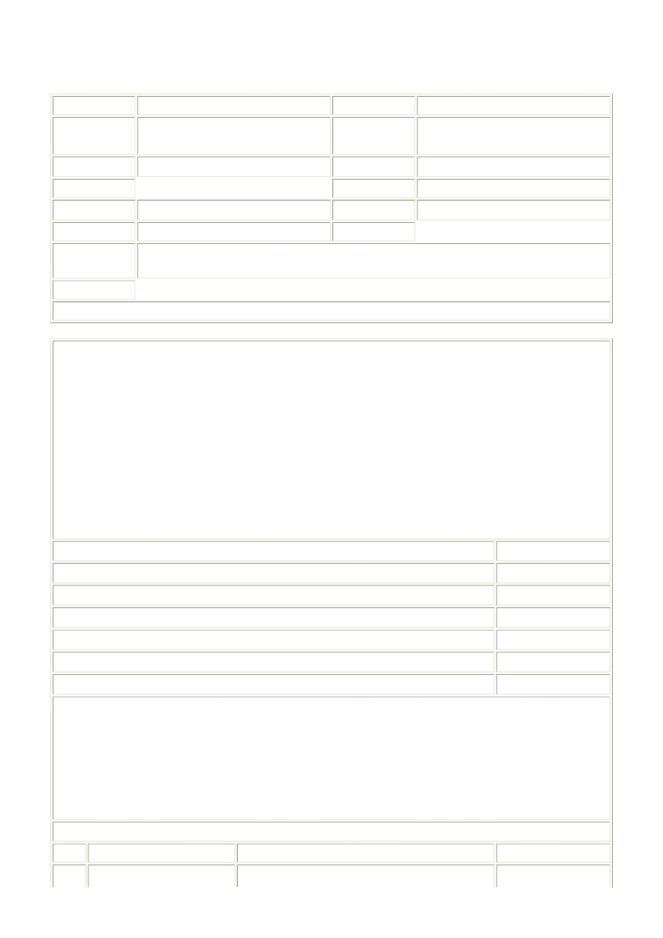
國立嘉義大學102學年度第2學期教學大綱
資來源) 黃宇立(藝術系)

課程代碼 10223650005 上課學制 大學部
課程名稱 美勞 Fine Arts and Handcraft 授課教師 (師

學分(時數) 2.0 (2.0) 上課班級 體健休系師資生1年甲班
先修科目 必選修別 必修
上課地點 樂育堂 BD503 授課語言 國語
證照關係 無 晤談時間

課程大網網
址
https://web085004.adm.ncyu.edu.tw/Syllabus/Syllabus_Rpt.aspx?
CrsCode=10223650005

備 註
本課程之教學主題、內容或活動是否與性別平等議題有相關之處：否

◎系所教育目標：
(一)師資生：
本系培育學生認識國小學童的能力與需要，預備成為國民小學優秀體育教師或體育專業人員。
本身除了具備體育的專門知能與專業精神外，並具有研究體育學術的興趣與能力；另培育其具
有教育專業知能與涵養、須兼備課程與教學專業基礎、對教育服務熱忱與良好態度，使其成為
教育專業基礎人才。
(二)一般生：
因應國內教育變革與學校的發展，本系致力朝向科技化、資訊化，以提昇教學與研究之質量；
發展與充實學生多元知能，具備挑戰能耐與競爭力；並追求卓越、多元與創新，倡導學術責
任，加強學術交流與合作，擴大在學術研究的影響力。因此，本系培養具備運動保健與體適能
指導人才、運動休閒管理能力人才等，因應就業市場之多元化，以作為培養體育運動學術研究
的先備人才之機構。

◎核心能力
關聯性

1.體育教學之專業能力 (師資生) 關聯性最弱
2.小學各領域之教材教法的能力 (師資生) 關聯性稍弱
3.基礎運動科學與運動休閒領域等研究能力 (一般生、師資生) 關聯性最弱
4.多元運動項目規劃與執行之能力 (一般生、師資生) 關聯性最弱
5.主動學習、創新及解決問題的能力 (一般生、師資生) 關聯性最強
6.有效溝通與團隊合作的能力 (一般生、師資生) 關聯性稍強
◎本學科學習目標：
1、探討材料處理之技巧
2、獲得形式品質關係之知覺能力
3、應用材料發明形式之技巧
4、創造空間秩序、美感秩序與表現力量之技巧
5、發展欣賞與經驗藝術品形式之能力
6、探究藝術的歷史與文化背景之意涵
◎教學進度：

週次 主題
教學內容
(一)、藝術的傳統意義與現代意義
教學方法


01
02/17 藝術美學發展概論
02/24 藝術美學發展概論

02
(二)、早期壁畫的美學意涵
(三)、皇宮的生活品味－宋 范寬 溪山行旅
圖
(四)、與生活結合－元 青花、魚
(五)、超現實想像－明 五彩 太平有象圖
(六)、達文西蒙娜麗莎與杜象蒙娜麗莎
(七)、杜象與噴泉
(一)、媒材用具：鉛筆、素描紙、2B～6B鉛
筆

講授、討論。

講授、討論。

03
03/03 靜物鉛筆素描
(二)、觀察靜物自然狀態中的光影
(三)、分析不同靜物之間色彩、質感間的差 操作/實作、講授。
異性
(四)、講解構圖要領
(五)、示範鉛筆素描筆觸、質感表現方法

04
03/10 靜物鉛筆素描
(六)、進行創作
(七)、作品欣賞
(一)普及提高的隋代陶瓷 1 白瓷的燒製成功
操作/實作、講授、
討論。

05
03/17 中國繪畫陶藝美的欣賞
2 隋代陶瓷的裝飾 3 隋代制瓷公藝特徵
(二)博大精深的唐代陶瓷 1 類冰類玉的越窯 講授、討論。
青瓷 2 類雲類銀的邢窯白瓷 3 獨樹一職的唐
三彩陶器 4 唐五代陶瓷工藝的主要成就
(三)妙絕古今的宋代陶瓷 1 定窯、鈞窯及其
類型 2 磁州窯、耀州窯及其類型 3汝窯、官

06
03/24 中國繪畫陶藝美的欣賞
紙的空間表現設計（期
紙的空間表現設計（期

07
03/31 中）

08
04/07 中）
窯及其類型 4龍泉窯、建陽窯及其類型 5 宋
代制瓷工藝的主要成就
(四)繼往開來的元代陶瓷 1 景德窯及其類型
2 磁州窯及其類型 3 鈞窯及其類型 4 龍泉窯
及其類型 5 元代陶瓷的國內流通與對外輸出
(一)、 媒材：色紙、圖畫紙
(二)、 用具：小刀、剪刀、膠水
(三)、 探討空間構成的要素
(四)、 講解色紙橫對折剪成三角錐造型的技
巧
(五)、 規劃創作內容並構圖
(六)、 進行創作
(七)、 三角錐要有大小、長短，寬窄、色調
的變化
(八)、 黏貼須留意聚散、韻律感及美感
(九)、 作品解析、說明與欣賞
(一)、 媒材：四開卡紙
(二)、用具：小刀、尺（30㎝以上）、剪

講授、討論。

講授、討論。

操作/實作、口頭報
告。

09
正方體展開圖的變化與
04/14 美化
刀、1㎝寬版膠帶、水彩用具
(三)、配合四、五年級數學科領域立體展開 講授、討論。
圖單元
(四)、探討展開圖有多少種類
(五)、推想藝術手法而言立體展開圖的可能

(六)、應用立體展開圖的原理創作具有獨創
10
正方體展開圖的變化與
性的作品
操作/實作、講授、
04/21 美化
04/28 盆栽鉛筆寫生

11
(七)、將完成的展開圖上色
(八)、分享創作心得並欣賞作品
(一)、欣賞校園中盆栽的美
(二)、選擇一個盆栽作為描繪寫生的對象
(三)、分析盆栽中植物的生態、特性
(四)、討論盆栽描繪取景時的注意事項
(五)、進行取景、構圖
討論。

講授、討論。

12
05/05 盆栽鉛筆寫生
(七)、作品欣賞 講授、討論。
(六)、進行繪製

(一)、媒材：四開卡紙、小竹竿、小燈泡、
小電池

13
05/12 燈籠設計創作
05/19 燈籠設計創作
05/26 現代藝術作品欣賞
06/02 現代藝術作品欣賞

14

15

16
(二)、用具：小刀、剪刀、尺、鉛筆、色
紙、水彩用具 (三)、探討燈籠的由來
(四)、討論燈籠形式之美
(五)、設計燈籠的造型
(六)、折、切、割出燈籠造型特色
(七)、上彩、裝飾燈籠
(八)、裝上小燈泡、提線、提把
(九)、布置一個富有喜慶氣氛的空間
(一)、討論現代藝術發展的概況
(二)、普普藝術－泰迪沃荷
(三)、抽象藝術－康丁斯基
(四)、觀念藝術
(五)、地景藝術
(六)、裝置藝術－杜象
(七)、藝術品的拼裝、挪用
(一)、媒材：四開圖畫紙、月曆紙
(二)、用具：膠水、鉛筆
操作/實作、講授、
討論。

操作/實作、講授、
討論。

講授、討論。

講授、討論。

17
06/09 美麗的校園（期末）
(三)、遊觀校園、觀看校園的物件並解讀其 操作/實作、講授、
中的文化意義 (四)、選擇最感動的校園景觀 討論。
作為創作的內容
(五)、講解撕貼技法的要領

18
06/16 美麗的校園（期末）
(六)、進行構思、構圖
(七)、應用撕貼技法進行創作
(八)、作品佈展，並欣賞作品之美
操作/實作、講授、
討論。

◎課程要求：
本課程創作部分，特別重視媒材、用具的處理、使用，因此每一單元的媒材、用具務必準備齊
全，才能從媒材、技巧的處理、應用上發展空間、美感的表現能力，對於完成後的作品，能夠
佈置於自己的學習、生活的空間中。
◎成績考核
期中考30%
期末考30%
操作/實作40%
◎參考書目與學習資源
劉豐榮(2000) 艾斯納藝術教育思想研究 台北市 水牛出版社
虞君質(1990) 藝術概論 台北市 大中國圖書公司
美育月刊 國立台灣藝術教育館編印
藝術家月刊 藝術出版社

1.請尊重智慧財產權觀念及不得非法影印。
2.請重視性別平等教育之重要性，在各項學生集會場合、輔導及教學過程中，隨時向學生宣導正
確的性別平 等觀念，並關心班上學生感情及生活事項，隨時予以適當的輔導，建立學生正確的性
別平等意識。

